2006 4級
聴解
（100点 25分）
問題Ⅰ
例（1）．
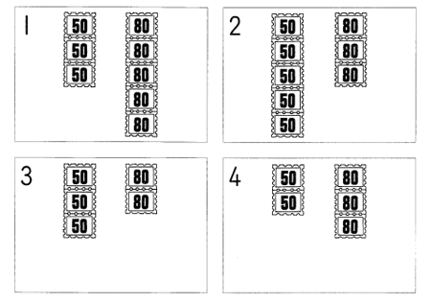
１． ２． ３． ４．

問題 Ⅰ
例（2）．
１．きのうまで ２．きょうまで ３．あしたまで ４．あさってまで

問題 Ⅰ
問（1）．
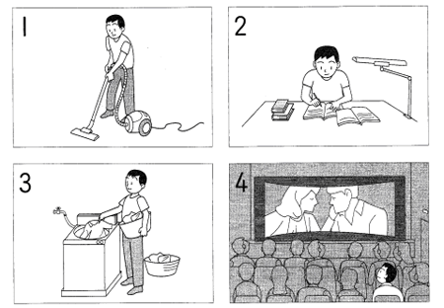
１． ２． ３． ４．

問（2）．
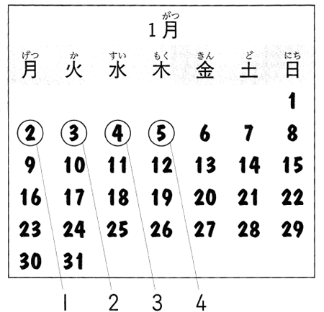
１． ２． ３． ４．
問（3）．
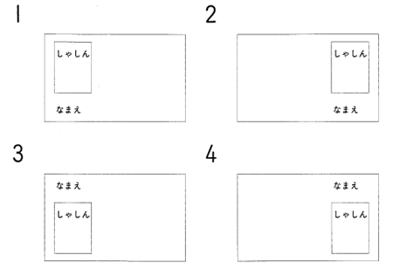
１． ２． ３． ４．

問（4）．
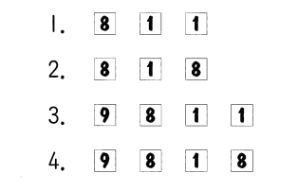
１． ２． ３． ４．

問（5）．
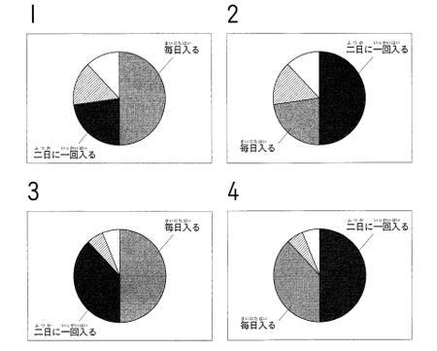
１． ２． ３． ４．

問（6）．
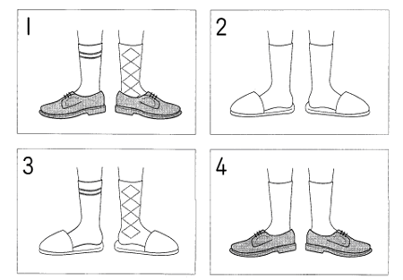
１． ２． ３． ４．
問（7）．
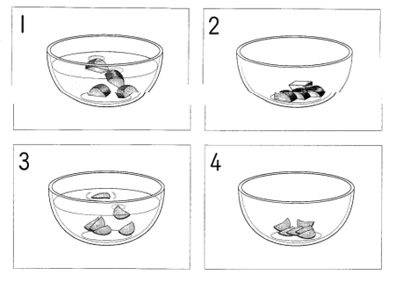
１． ２． ３． ４．

問（8）．
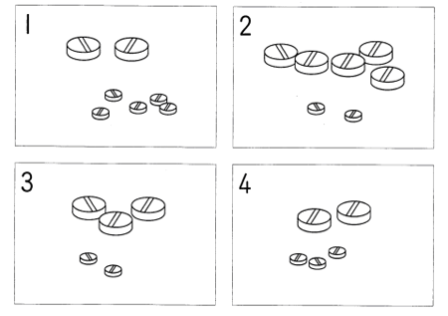
１． ２． ３． ４．

問（9）．
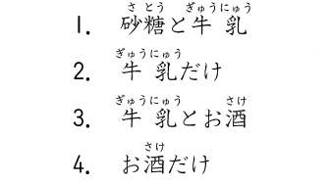
１． ２． ３． ４．

問題Ⅱ 絵などはありません
例
問題 Ⅱ
このページはメモに使ってもいいです
問（1）．
１． ２． ３． ４．

問（2）．
１． ２． ３． ４．

問（3）．
１． ２． ３． ４．

問（4）．
１． ２． ３． ４．

問（5）．
１． ２． ３． ４．

問（6）．
１． ２． ３． ４．

問（7）．
１． ２． ３． ４．

問（8）．
１． ２． ３． ４．

問（9）．
１． ２． ３． ４．
- 日本語能力試験四級 答えとスクリプト

答え：問題Ⅰ ② ② ① ④ ① ③ ③ ④ ③
問題Ⅱ ③ ④ ③ ③ ③ ② ② ④

問題Ⅰ
1、女の人と男の人が話しています，男の人は来週の日曜日の午後何をしますか。
女：ヤンさんは休みの日はいつも何をしていますか。
男：休みの日は，朝から掃除と洗濯をします，そして，午後は，買い物したり,映画を見たりします。
女：では，来週の日曜日，一緒に映画を見に行きませんか。
男：あー，すみません，来週の月曜日はテストですから，日曜日の午後は，家で勉強をします。
女：そうですか。
男の人は来週の日曜日の午後何をしますか。

２、女の人と男の人が話しています，女の人の会社は何日から仕事が始まりますか。
女：田中さんの会社は一月何日から仕事ですか。
男：四日まで休みで，五日から仕事です。
女：いいですね。私の会社は火曜日からもう仕事です。休みは二日までです。
男：そうですか。
女の会社は何日から仕事が始まりますか。

３、男の人が話しています，写真と名前はどうしますか。
男：写真は紙の左に，張ってください，それから，名前は写真の下に書いてください。
写真と名前はどうしますか。

４、男の人と女の人が話しています，男の人に電話する時は，何番を押しますか。
男：田中さんの部屋の番号は何番ですか。
女：８１１です。
男：わー，私の部屋番号は８１８です，困った時は電話してください。電話するときは，はじめに，９を押して，それから，部屋番号を押してください。
女：わかりました，どうも ありがとうございます。
男の人に電話する時は，何番を押しますか。

５、女の人が話しています，女の人はどれを見て話していますか。
女：えー，日本人の男に，お風呂にどのぐらい入るか聞きました，これを見てください。一番多かったのは毎日お風呂に入ると答えた人でした，その次に，多かったのが二日に一回入ると答えた人で，毎日お風呂に入る人の半分ぐらいでした。
女の人はどれを見て話していますか。

６、女の人と男の人が話しています，男の人は今何を穿いていますか。今です。
女：あれ，…
男：えっ，何か…
女：よく見てください，足。
男：会社まで，靴を履いてきましたよ，着いてから，スリッパ穿きました。
女：スリッパの話じゃありません，右と左，違う靴下を穿いていますよ。
男：あ…
男の人は今何を穿いていますか。今です。
７、女の人が話しています，野菜はどうなりますか。
女：それでは，作りましょう。野菜は半分に切ってから，薄く切ってください，それから，水に入れてください。
野菜はどうなりますか。

８、女の人と男の人が病院で話しています，男の人の薬はどれですか。
女：この薬は寝る前に飲んでください。
男：はい。
女：大きのが二つと小さいのは三つです
男：はい。
女：全部で五つです。
男：ありがとうございました。
男の人の薬はどれですか。

９、男の人が話しています，男の人はコーヒーに何を入れますか。
男：私は寝る前にコーヒーを飲みます，砂糖は入れません，牛乳を入れて，その後，少しお酒を入れて飲みます，おいしいですよ。
男の人はコーヒーに何を入れますか。

問題Ⅱ
１、学生と先生が話しています，テストはいつですか。
学生：先生，テストは明日ですか。
先生：いいえ、あさってです。木曜日ですよ。
学生：えっ，先生，あさっては水曜日ですけど…
先生：あー，本当だ。そうですね，水曜日ですね，この日です。
学生:はい，わかりました。
テストはいつですか。
１、明日の水曜日です
２、明日の木曜日です
３、あさっての水曜日です
４、あさっての木曜日です

２、女の人と男の人が話しています，男の人はデパートで何を買いますか。
女：すみません，李さん，買い物，お願いします
男：わかりました。
女：えっと，八百屋で野菜と果物を買ってください。
男：はい。
女：それから，デパートで肉を買ってください。
男：パンはどうしますか。
女：そうですね，デパートで買ってください。おいしいパン屋がありますから。
男：はい，わかりました，じゃ，いってきます。
男の人はデパートで何を買いますか。
１、野菜と果物です
２、野菜と肉です
３、パンと果物です
４、パンと肉です

３、男の子が話しています，この男の子が明日何をもって行きますか。
明日は学校のみんなで出かけるんだよ，勉強しないから，鉛筆もノートも要らな
いの。お弁当は忘れないでかださいって先生が言ってた，飲み物は向こうにお茶がある
から…
この男の子が明日何をもって行きますか
１、鉛筆です
２、ノートです
３、お弁当です
４、お茶です

４、女の人と男の人が病院で話しています，男の人は毎朝どの薬を飲みますか。
女：白いお薬は一日三回，朝，昼，晩のご飯の後に飲んでくだっさい，黄色いお薬は朝と晩の二回飲んでください，青いお薬は寝る前に飲んでください。
男：分かりました。
男の人は毎朝どの薬を飲みますか。
１、白い薬だけです
２、黄色い薬だけです
３、白い薬と黄色い薬です
４、白い薬と黄色い薬と青い薬です

５、男の人が話しています，この町は今どうなりましたか。
五十年前，この町はとてもにぎやかな町でした，たくさんの人がこの町に来て，仕事を
しました。店も大きな家もたくさんありました。しかし，今，この町はとても静かになりました。人も少くなくなり，多くの店が閉まりました。若い人はみんなほかの大きな町へ働きに行き，この町は年を取った人しか住まない町になりました。
この町は今どうなりましたか。
- 人が多くなりました
- 店が多くなりました
- 若い人が少なくなりました
- 年を取ったが多くなりました

- 男の人が二人で話しています，今日は何曜日ですか。
A:映画を見たいんですが，安い日はいつですか。
B:木曜日ですよ。
A:じゃあ，明日ですね。
今日は何曜日ですか。
- 火曜日です
- 水曜日です
- 木曜日です
- 金曜日です

７、女の人が話しています，この女の人がどんなの友達がほしいですか。
こんにちは，幸恵です，十七歳です，高校二年生です。好きなことは走ったり，プールで泳いだりすることです。休みには時々，山に登ったりもします。同じことが好きな女の子と友達になって，一緒にご飯を食べに行ったり，遊びに行ったり，いろいろはなしたりしたいです，男の子はごめんなさい，それでは，よろしくお願いします。
この女の人がどんなの友達がほしいですか。
- スポーツが好きな男の子です
- スポーツが好きな女の子です
- 料理が好きな男の子です
- 料理が好きな女の子です

８、女の人と男の人が電話で話しています，明日二人はどこで会いますか。
女：明日，どこで会いましょうか。
男：お昼に，駅の出口で会いましょう。
女：外はさむいですよ，中のほうが…
男：駅前にある喫茶店はどうですか。
女：そうですね，そうしましょう。
明日二人はどこで会いますか。
- 駅の出口で会います
- 駅の中で会います
- 喫茶店の前で会います
- 喫茶店の中で会います

